TAILÂNDIA: TRIÂNGULO THAI & ILHAS PHI PHI 10 dias (9 noites)

Pacote regular em espanhol - Saídas às quartas e sábados

ROTEIRO

1º dia – ... BANCOC
Chegada ao aeroporto de Bancoc, recepção e traslado ao hotel. Check-in dentro do horário regular (normalmente a partir das 14h).

2º dia – BANCOC
Café da manhã* Dia de passeio iniciando pela visita a Wat Traimit, o templo que abriga a maior estátua de Buda em ouro maciço (3 metros de altura e peso de 5 toneladas e meia). Continuação para o templo Wat Pho, onde estão o Buda Reclinado de 46 metros de comprimento recoberto de ouro e as Tumbas dos Reis, e, a seguir, para o Palácio Real, o monumento mais famoso da cidade. Dentro do complexo do palácio, que foi residência do rei da Tailândia e sede administrativa do governo, encontra-se o Buda de Esmeralda, considerado o templo budista mais importante do país que consagra a imagem de Buda meticulosamente talhado em um único bloco de jade. Tarde livre.

3º dia – BANCOC
Café da manhã* Dia livre.

4º dia – BANCOC CHIANG RAI (passagem aérea não inclusa no pacote)
Café da manhã* Saída do hotel e traslado ao aeroporto para embarque em voo com destino a Chiang Rai (voo sugerido PG231). Chegada, recepção e início de passeio pelo Triângulo de Ouro, onde se encontram as fronteiras entre Mianmar (ex- Birmânia), Laos e Tailândia. Passeio em barco tradicional de 30 minutos para conhecer a vida cotidiana dos habitantes locais de Laos. Visita à Casa do Ópio e aos povoados das minorias étnicas Akha e Yao e também ao povoado das mulheres- girafa. Almoço e jantar inclusos.

5º dia – CHIANG RAI / CHIANG MAI
Café da manhã* Saída do hotel para um passeio em barco tradicional para conhecer os povoados das minorias étnicas Karen e Lahu (Muser) às margens do Rio Kok. A seguir, passeio em lombo de elefante passando por magníficas paisagens. Visita ao famoso templo branco de Wat Rong Khun. Viagem rodoviária de Chiang Rai para Chiang Mai por cerca de 3 horas. Chegada a Chiang Mai e visita ao complexo de templos Wat Doi Suthep, situado sobre uma pequena colina. Almoço e jantar inclusos.

6º dia – CHIANG MAI
Café da manhã* Dia de visita ao acampamento de elefantes onde se pode observar os animais se banhando, arrastando troncos ou realizando outras tarefas e proezas. Tour opcional: 1 hora de passeio de elefante pelo bosque local.
Saída para o vale de Mae Sa e visita à fazenda de orquídeas Sai Nam Phung. Continuação para conhecer algumas fábricas de artesanatos locais como lacados, tecidos de seda e as tradicionais guarda-chuvas de papel. Incluída também visita a uma fábrica de esculturas de madeira onde é possível comprar antiguidades birmanesas. Almoço e jantar tradicional Kantoke inclusos.

7º dia – CHIANG MAI ILHAS PHI PHI (passagem aérea não inclusa no pacote)
Café da manhã* Saída para o aeroporto para embarque com destino a Pukhet. Chegada e traslado de barco ao hotel na Ilha Phi Phi. Check-in dentro do horário regular (normalmente a partir das 14h).

8º dia – ILHAS PHI PHI
Café da manhã* Dia livre.

9º dia – ILHAS PHI PHI
Café da manhã* Dia livre.

10º dia – ILHAS PHI PHI ...
Café da manhã* Check-out dentro do horário regular (normalmente até as 11h). Em horário adequado, traslado ao aeroporto.

DATAS DE SAÍDA DE ABRIL A OUTUBRO DE 2018
ABRIL/18 |  | MAIO/18 |  | JUNHO/18 |  | JULHO/18 |  | AGOSTO/18 |  | SETEMBRO/18 |  | OUTUBRO/18
Quarta | Sábado | Quarta | Sábado | Quarta | Sábado | Quarta | Sábado | Quarta | Sábado | Quarta | Sábado | Quarta | Sábado
4, 11 | 7, 14 | 2, 9, 16 | 5, 12 | 6, 13 | 2, 9, 16 | 4, 11 | 7, 14 | 1, 8, 15 | 4, 11 | 5, 12 | 1, 8, 15 | 3, 10, 17 | 6, 13
18, 25 | 21, 28 | 23, 30 | 19, 26 | 20, 27 | 24, 30 | 18, 25 | 21, 28 | 22, 29 | 18, 25 | 19, 26 | 22, 29 | 24, 31 | 20, 27

DATAS DE SAÍDA DE NOVEMBRO DE 2018 A MARÇO DE 2019
NOVEMBRO/18 |  | DEZEMBRO/18 |  | JANEIRO/19 |  | FEVEREIRO/19 |  | MARÇO/19
Quarta | Sábado | Quarta | Sábado | Quarta | Sábado | Quarta | Sábado | Quarta | Sábado
7, 14 | 3, 10 | 5, 12 | 1, 8, 15 | 2, 9, 16 | 5, 12 | 6, 13 | 2, 9 | 6, 13 | 2, 9, 16
21, 28 | 17, 24 | 19, 26 | 22, 29 | 23, 30 | 19, 26 | 20, 27 | 16, 23 | 20, 27 | 23, 30

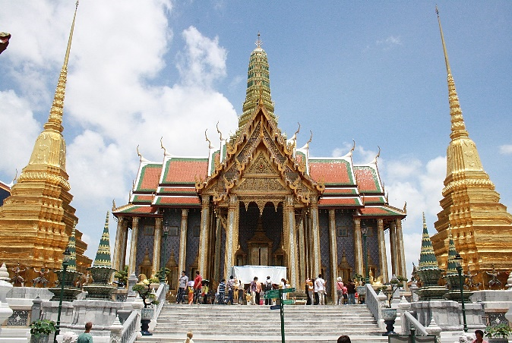
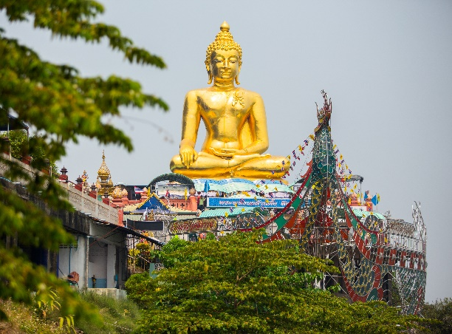
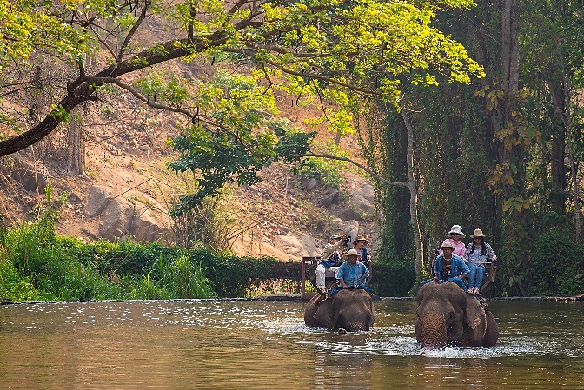

HOSPEDAGEM DE ABRIL A OUTUBRO DE 2018
CIDADE | HOTEL CATEGORIA STANDARD | HOTEL CATEGORIA SUPERIOR |  | HOTEL CATEGORIA DELUXE
BANCOC | FURAMA SILOM (quarto superior) | HOLIDAY INN SILOM (quarto superior) |  | ANANTARA SATHORN (quarto premier)
CHIANG RAI | PHOWADOL (quarto std ou similar) | LEGEND RESORT (quarto superior ou similar)
CHIANG MAI | HOLIDAY INN (quarto superior ou similar) |  | LE MERIDIEN (quarto deluxe ou similar)
ILHAS PHI PHI | PHI PHI NATURAL RESORT  (quarto standard) | HOLIDAY INN PHI PHI  (quarto Garden Bungalow) |  | PHI PHI ISLAND VILLAGE  (quarto superior)

HOSPEDAGEM DE NOVEMBRO DE 2018 A MARÇO DE 2019
CIDADE | HOTEL CATEGORIA STANDARD | HOTEL CATEGORIA SUPERIOR |  | HOTEL CATEGORIA DELUXE
BANCOC | FURAMA SILOM  (quarto superior ou similiar) | NOVOTEL FENIX SILOM  quarto superior ou similar) |  | ANANTARA SATHORN  (quarto premier ou similar)
CHIANG RAI | PHOWADOL (quarto std ou similar) | LEGEND RESORT (quarto superior ou similar)
CHIANG MAI | HOLIDAY INN (quarto superior ou similar) |  | LE MERIDIEN (quarto deluxe ou similar)
ILHAS PHI PHI | PHI PHI NATURAL RESORT  (quarto standard ou similar) | HOLIDAY INN PHI PHI  (quarto Garden Bungalow ou similar) |  | PHI PHI ISLAND VILLAGE  (quarto superior ou similar)

PREÇOS POR PESSOA (em dólar americano)
ABRIL A OUTUBRO DE 2018 |  |  | NOVEMBRO DE 2018 A MARÇO DE 2019
CATEGORIA | APTO. DUPLO | APTO. INDIVIDUAL | CATEGORIA | APTO. DUPLO | APTO. INDIVIDUAL
STANDARD | USD 1.240,00 | USD 1.695,00 | STANDARD | USD 1.425,00 | USD 1.960,00
SUPERIOR | USD 1.520,00 | USD 2.255,00 | SUPERIOR | USD 1.755,00 | USD 2.625,00
DELUXE | USD 1.915,00 | USD 2.975,00 | DELUXE | USD 2.200,00 | USD 3.415,00
Nota: Há períodos do ano em que se cobra valor adicional por pessoa/noite devido à alta temporada. Consultar as datas.

NOITES ADICIONAIS EM BANCOC – PREÇOS POR PESSOA / NOITE (em dólar americano)
ABRIL A OUTUBRO DE 2018 |  |  | NOVEMBRO DE 2018 A MARÇO DE 2019
HOTEL | DUPLO | INDIVIDUAL | HOTEL | DUPLO | INDIVIDUAL
FURAMA SILOM | USD 35,00 | USD 70,00 | FURAMA SILOM (superior) | USD 45,00 | USD 85,00
HOLIDAY INN SILOM | USD 45.00 | USD 85,00 | NOVOTEL FENIX SILOM (super) | USD 55,00 | USD 105,00
ANANTARA SATHORN | USD 80,00 | USD 155,00 | ANANTARA SATHORN (deluxe) | USD 75,00 | USD 150,00

NOITES ADICIONAIS EM PHI PHI – PREÇOS POR PESSOA / NOITE (em dólar americano)
ABRIL A OUTUBRO DE 2018 |  |  | NOVEMBRO DE 2018 A MARÇO DE 2019
HOTEL | DUPLO | INDIVIDUAL | HOTEL | DUPLO | INDIVIDUAL
PHI PHI NATURAL | USD 55,00 | USD 100,00 | PHI PHI NATURAL | USD 75,00 | USD 150,00
HOLIDAY INN PHI PHI | USD 100,00 | USD 200,00 | HOLIDAY INN PHI PHI | USD 155,00 | USD 310,00
PHI PHI ISD VILLAGE | USD 130,00 | USD 255,00 | PHI PHI ISLAND VILLAGE | USD 190,00 | USD 385,00

PREÇO ESTIMADO DE PASSAGEM AÉREA POR PESSOA / TRECHO (em dólar americano)
VOO | TARIFA AÉREA
 | ABRIL A OUTURBRO DE 2018 | NOVEMBRO DE 2018 A MARÇO DE 2019
BANCOC CHIANG RAI | USD 235,00 | USD 235,00
CHIANG MAI ILHAS PHI PHI | USD 435,00 | USD 450,00

SERVIÇOS INCLUÍDOS NO PACOTE REGULAR
- Hospedagem e refeições (sem bebidas) indicadas no roteiro
- Traslados, visitas e excursões com guia falando espanhol
- Entradas nos locais durante as visitas e excursões
- Impostos locais
